|  |
| --- |
| Proyecto 2.2 |
|  |

|  |  |
| --- | --- |
| 12/03/2022 | PROYECTO BBDD EN SQL |

|  |
| --- |
| Proyecto BBDD de una aplicación multiplataforma  en SQL Developer.  Realizado por Raúl Benítez Ordóñez. |

# añadido, modificación y eliminación de datos.

Una vez ya establecido como va a trabajar nuestra base de datos en la aplicación, vamos a ver ahora como podemos añadir, modificar y eliminar datos en esta.

Vamos a ver cómo podemos…

* Añadir datos.
* Añadir datos a partir de consultas.
* Modificar masivamente datos realizando operaciones.
* Modificar datos de ciertos registros.
* Borrar masivamente datos.
* Borrar ciertos registros.

Añadido de datos

Para añadir datos, vamos a utilizar la sentencia **INSERT**.

Escribimos **INSERT INTO** (Nombre de la tabla) **VALUES** (Columnas y fuente de inserción).

En **VALUES**, escribimos entre paréntesis y separado por comillas, los valores que vamos a darle a esa fila, respetando el orden de los campos que hay en la tabla.

Por ejemplo, en nuestra tabla Usuario sigue esta estructura:

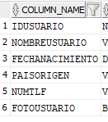

Insertamos los datos de la siguiente forma, respetando el orden y acordándonos de las restricciones que añadimos antes:

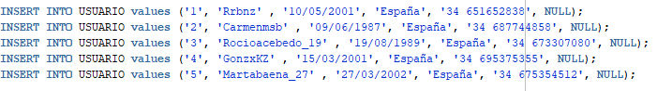

Y así, podemos añadir todos los datos que queramos en todas las tablas que necesitemos mediante sentencias.

Añadido de datos a partir de consultas

Modificación masiva de datos realizando operaciones

Para modificar datos de una tabla, lo llevamos a cabo con la sentencia **UPDATE:**

UPDATE <nombre de tabla>

SET <lista de cláusula de set>

[WHERE <condición de búsqueda>]

Entonces, si por ejemplo en nuestra aplicación las suscripciones cambian de precios y aumentan n 20% más cada una de las suscripciones que hay, para no modificarlas una a una, podemos realizar la siguiente sentencia:



Así, modificamos el precio de todas las suscripciones a la vez.

Modificación de ciertos registros

Para modificar ciertos registros, por ejemplo, los datos de un usuario en concreto o los integrantes de un podcast específico, lo podemos hacer igual buscando por campos más concretos

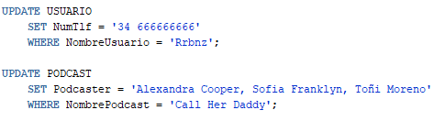

O si como en el anterior caso, las suscripciones cambian de precio, pero dependiendo de la suscripción que sea, también la podemos modificar especificando en el WHERE el tipo de suscripción.

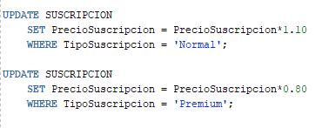

Así, estaríamos modificando el precio de la suscripción en un 10% menos en las suscripciones normales y, en un 20% más en las premium.

Borrado masivo de datos

Para borrar datos de forma masiva de una tabla, utilizamos la sentencia **DELETE FROM** seguido de la tabla que queramos borrar.

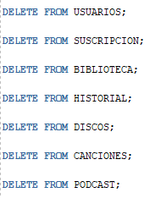

De esta forma, ejecutando cualquiera de esta sentencia, borraríamos todos los datos pertenecientes a dicha tabla.

Borrado de ciertos registros

Para borrar ciertos registros, simplemente a la sentencia DELETE FROM, le añadimos un WHERE y especificamos lo que tiene que contener las filas que queramos que sean borradas.

Es decir, si nosotros queremos borrar los discos que tenemos disponibles de Marvin Gaye porque ya no los vamos a reproducir más en nuestra aplicación, ejecutando esta sentencia…



Borraríamos todos los discos del Artista *Marvin Gaye* en nuestra tabla Discos.

O si, por ejemplo, queremos borrar todas las playlists creadas por un usuario puesto que este por ejemplo ha abandonado la plataforma, lo hacemos de la misma forma.



# CONSULTAS.

En este apartado, vamos a todos los tipos de consultas que podemos hacer en nuestra base de datos.

Para recuperar información o lo que es lo mismo, para realizar consultas a la base de datos, utilizaremos una única sentencia **SELECT.**

De la consulta se puede obtener: cualquier unidad de datos, todos los datos, cualquier subconjunto de datos, cualquier conjunto de subconjuntos de datos.

# subconsultas.

# 

# .

# .

# .

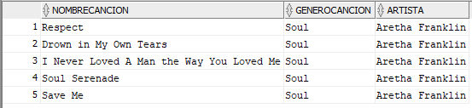

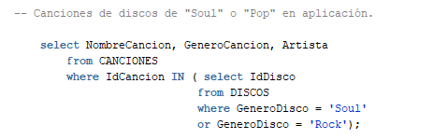

# .

# .

# .

# 

# 

# .

# .

# .

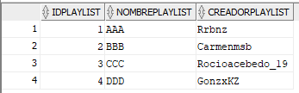

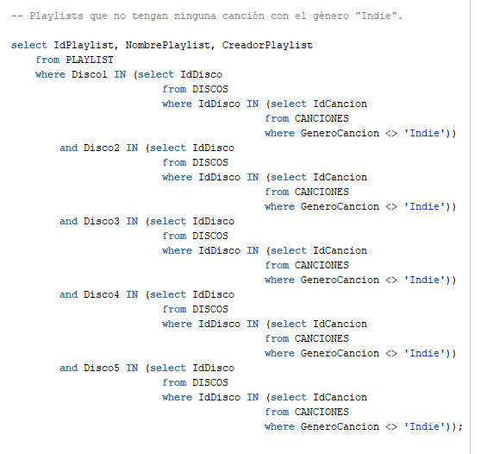

# .

# .

# .

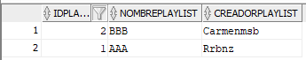

# consultas con “Joins”.

# 

# .

# .

# .

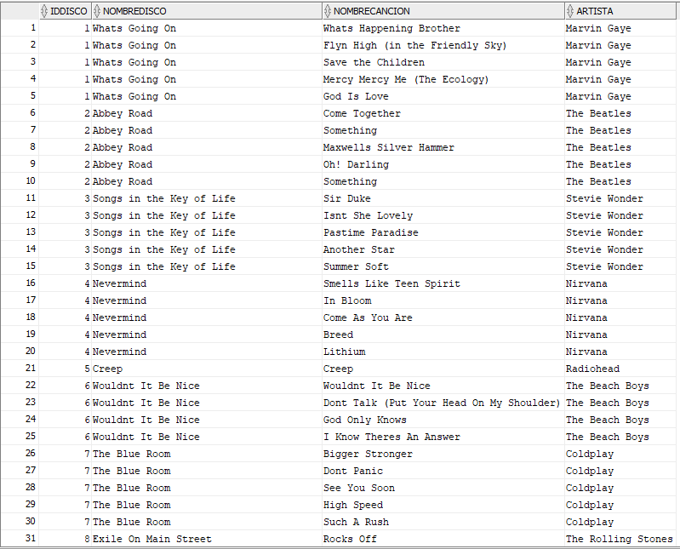

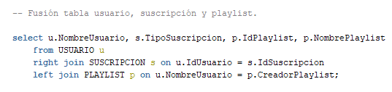

# .

# .

# .

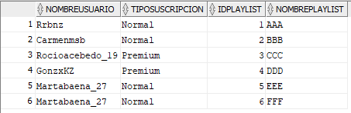

# consultas con FUNCIONES DE GRUPO.

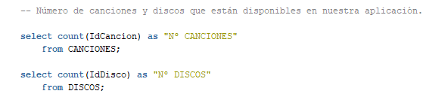

# .

# .

# .

 

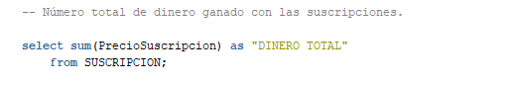

# .

# .

# .



# consultas con FUNCIONES DE GRUPO.

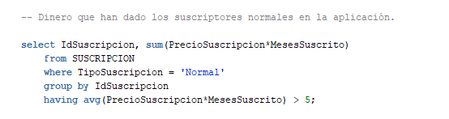

# .

# .

# .

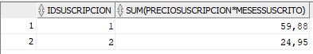

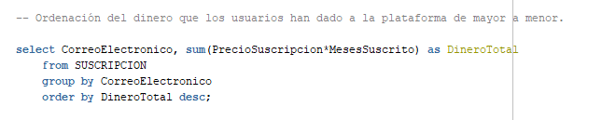

# .

# .

# .

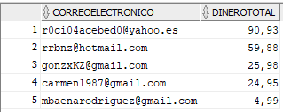

# consultas con otro tipo de funciones.

# 

# .

# .

# .

